**Aclaraciones Miniproyecto desarrollado**

Alumno: Felipe Clemente

1. Interfaz de usuario:
   1. Servicios REST:

* Bancos – Base de datos MySql y Mongodb.

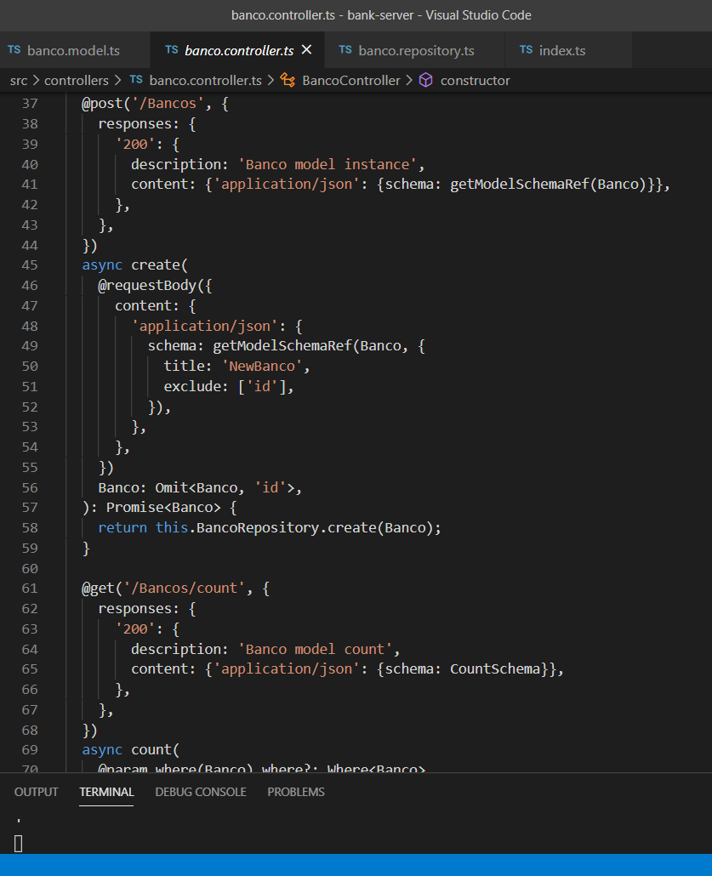

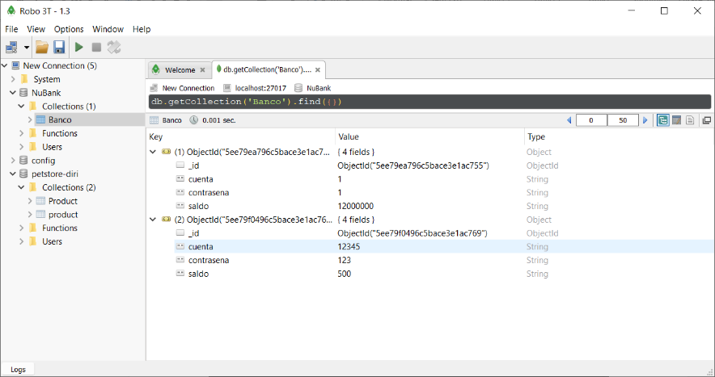

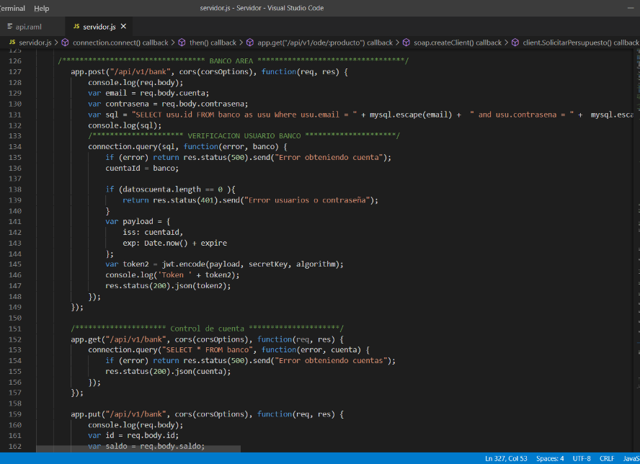

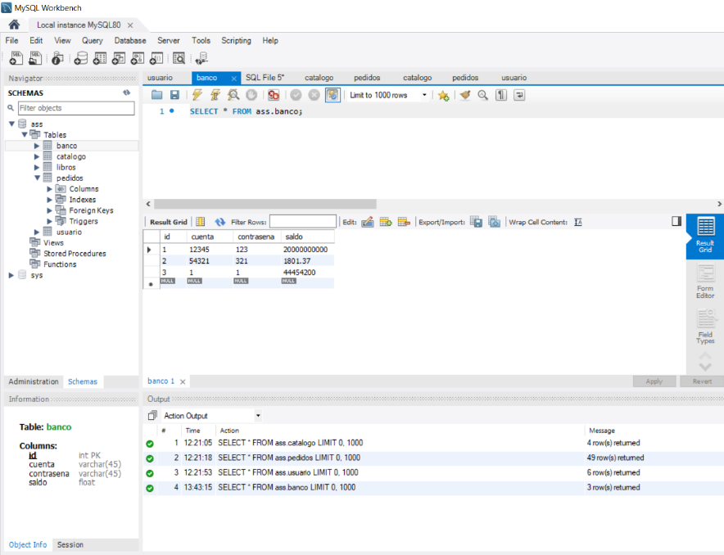

* Catálogo de productos – Base de datos MySql

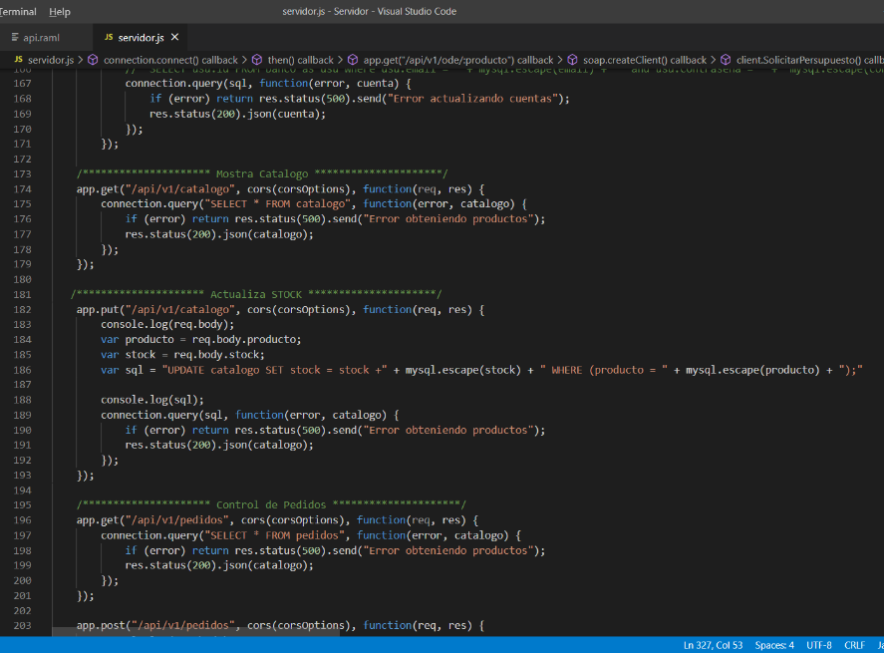

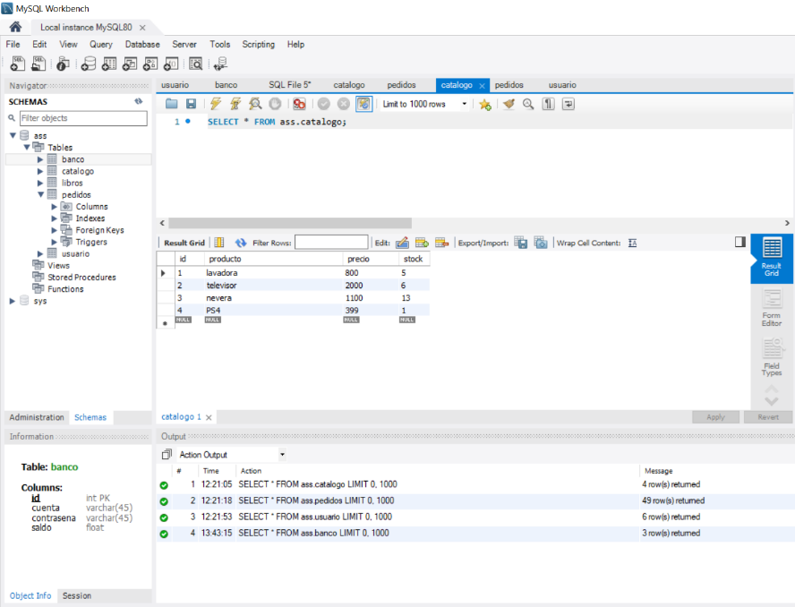

* Gestión de pedidos - Base de datos MySql.

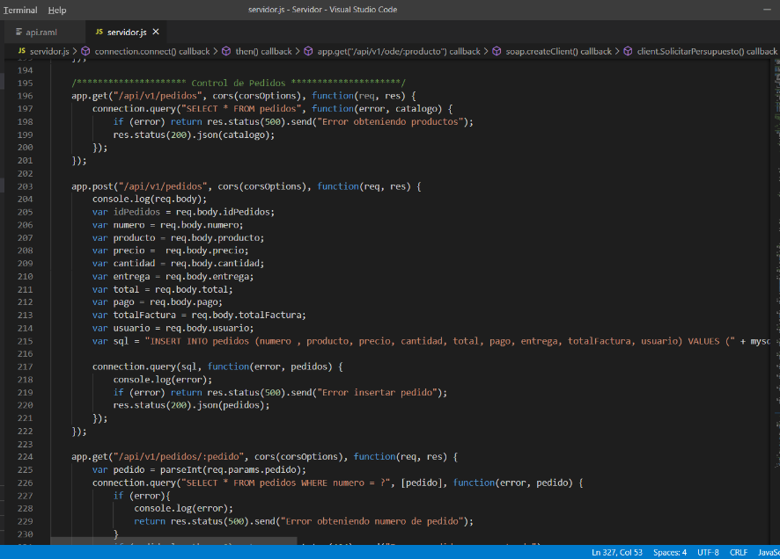

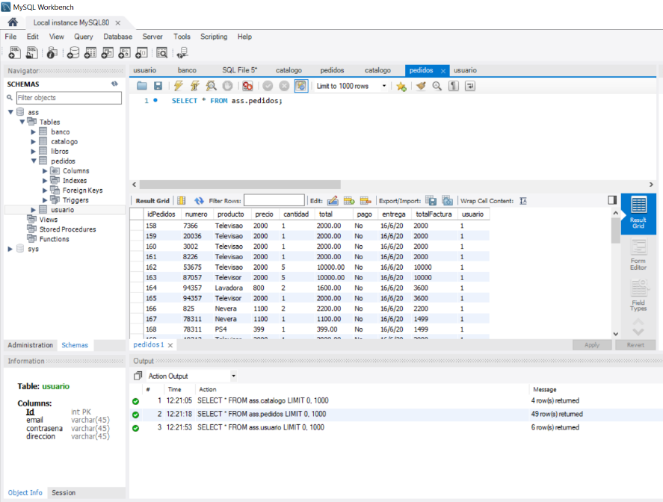

* 1. Servicios SOAP: Gestión de pedidos y stock

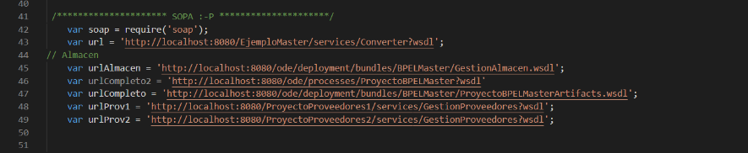

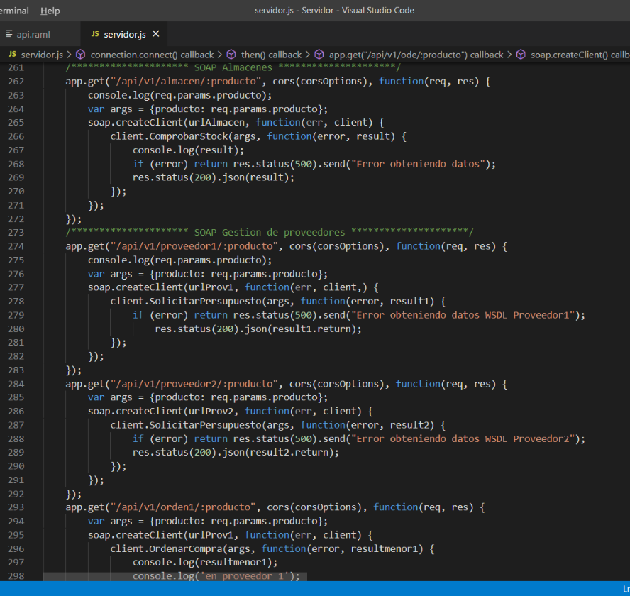

1. Fase 1. Análisis

A partir del esquema gráfico (modelado en notación BPMN) que viene al final del documento de miniproyecto debéis realizar la fase de análisis vista en clase (metodologías MSOAM).

* 1. Primera integración SOAP

Al buscar el catálogo, se verifica si el stock en menor que 5. Si es verdad ordena la compra de 1 producto.

Si no hay stock en proveedor, la compra máxima está limitada al número de productos en stock.

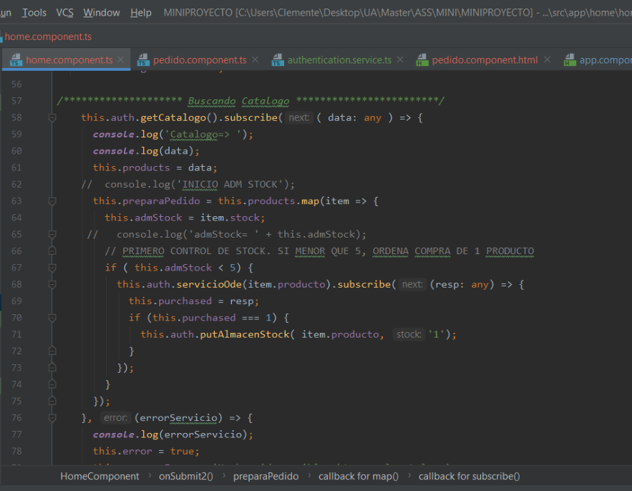

Abajo, servicio de llamadas a la API.

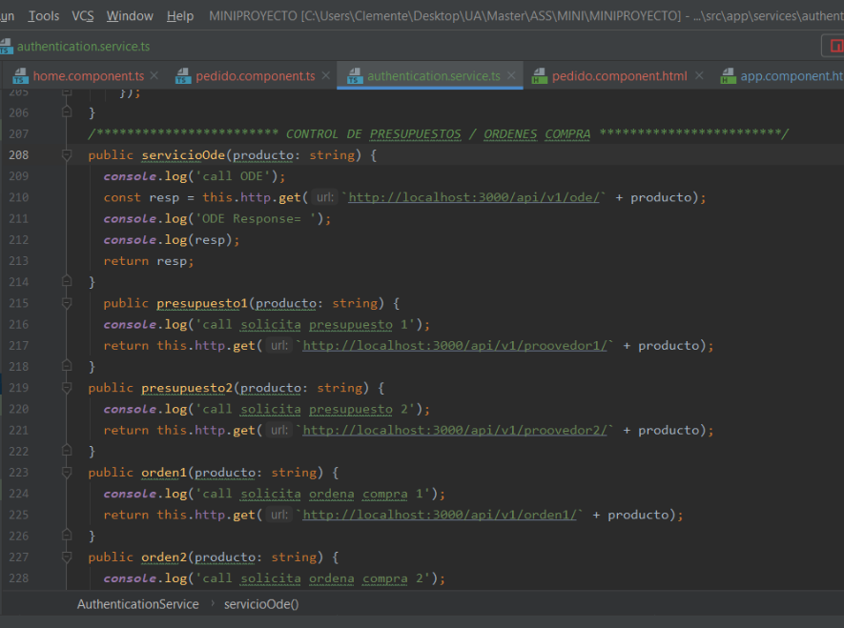

Debéis aplicar sólo la fase de modelado tanto para servicios SOAP como REST.

La parte de servicios que serán de tipo SOAP y los que serán de tipo REST se indican en la especificación del miniproyecto.

1. Etapas:

3.1. Descomposición del proceso

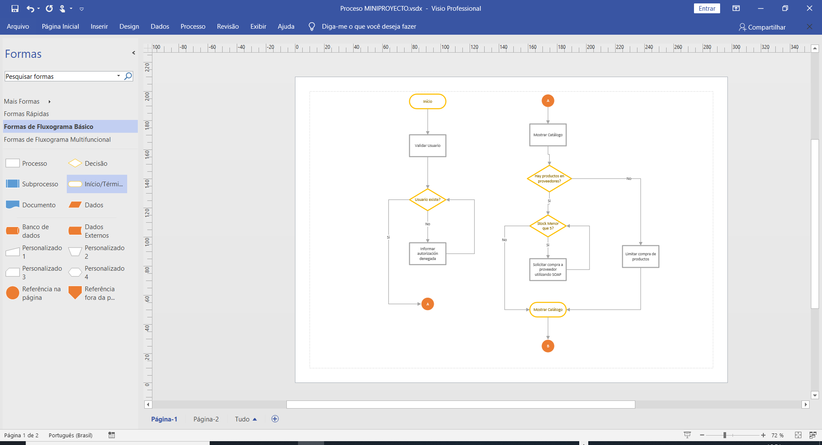

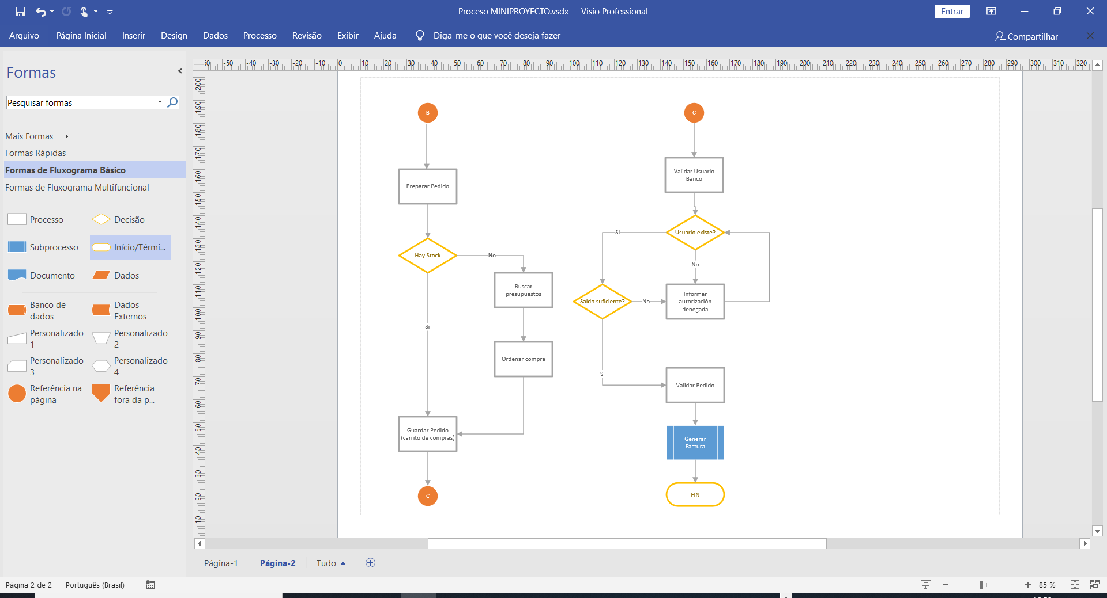

3.2. Filtrado de servicios

3.2.1. Tipo REST:

* Validar Usuario;
* Mostrar Catalogo;
* Preparar Pedido;
* Guardar Pedido;
* Validar Usuario Banco;
* Validar Pedido.

3.2.1. Tipo REST:

* Solicitar compra si stock menor que 5;
* Buscar presupuestos;
* Ordenar compra;

3.3. Servicios de entidad

3.3.1. Definiendo las entidades:

* + Usuario;
  + Catalogo;
  + Pedido;
  + Usuario Banco;

3.3.2. Servicios de entidades:

* Del Usuario:
* Validar usuario.

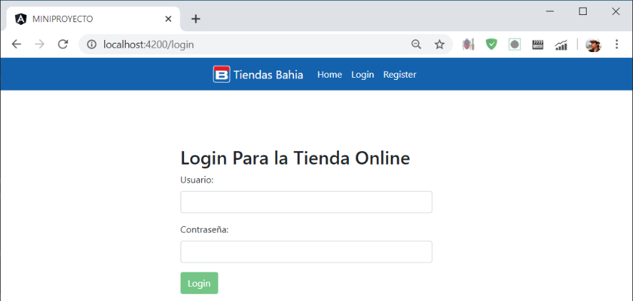

* Del Catálogo:
* Mostrar catálogo.

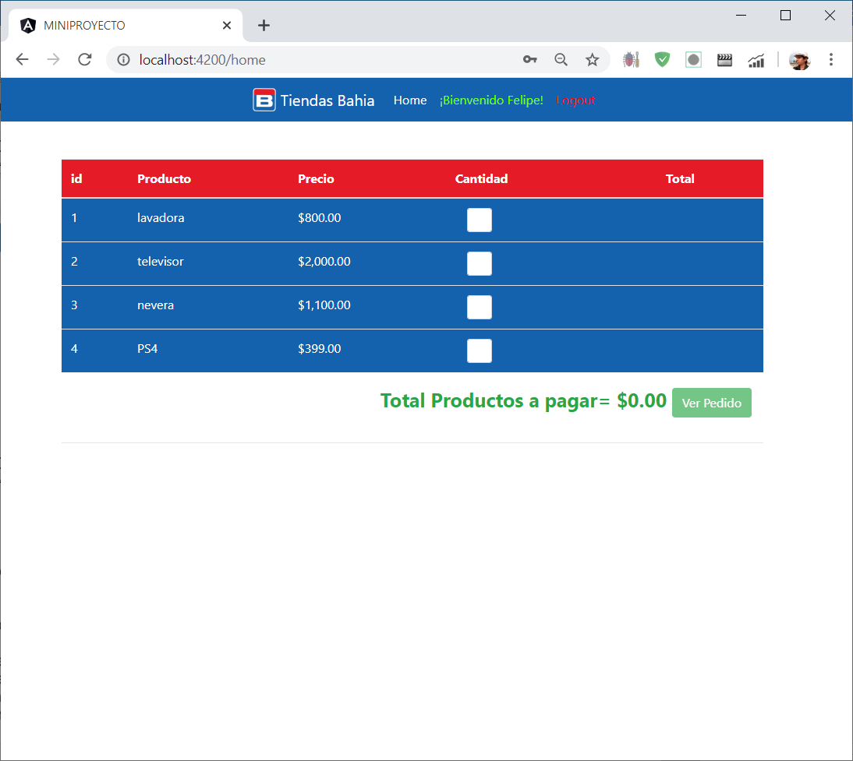

* Actualizar catálogo (stock).

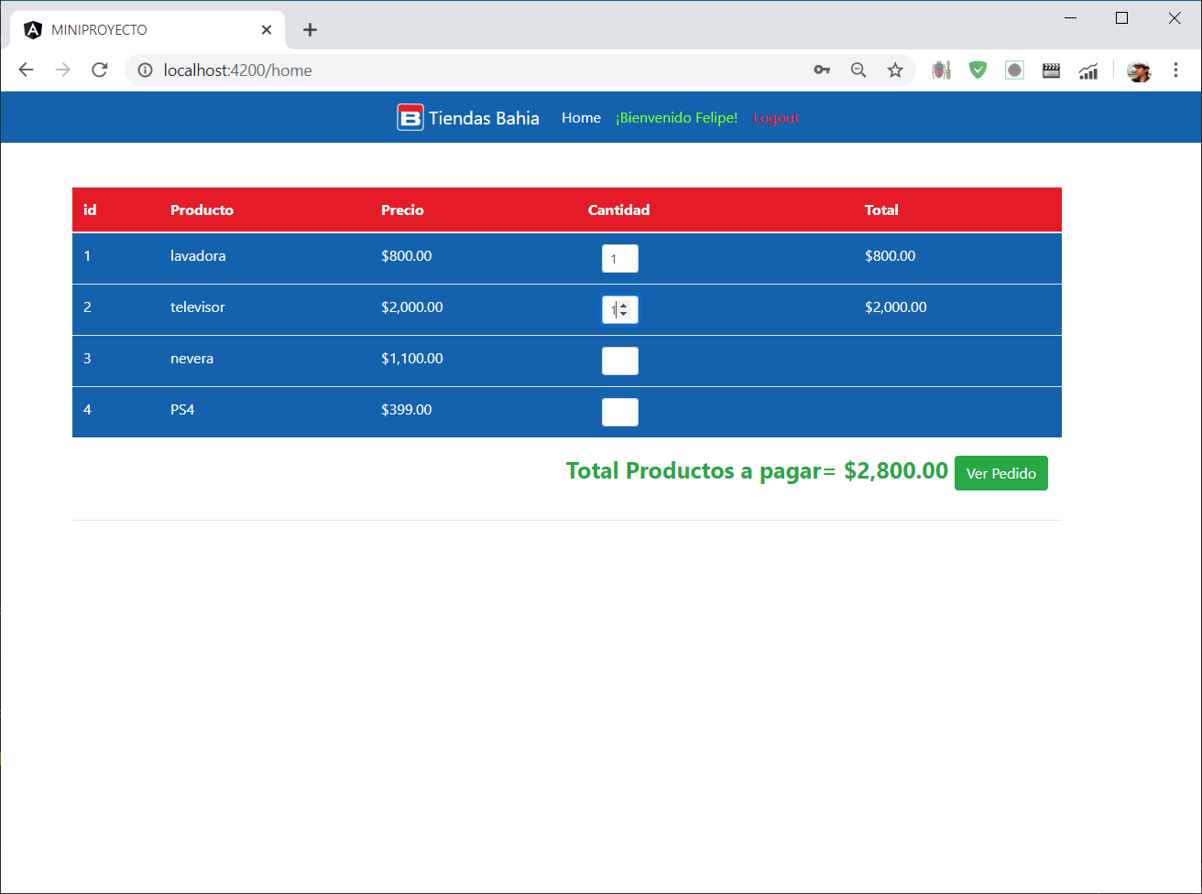

* Del Pedido:
* Crear Pedido.

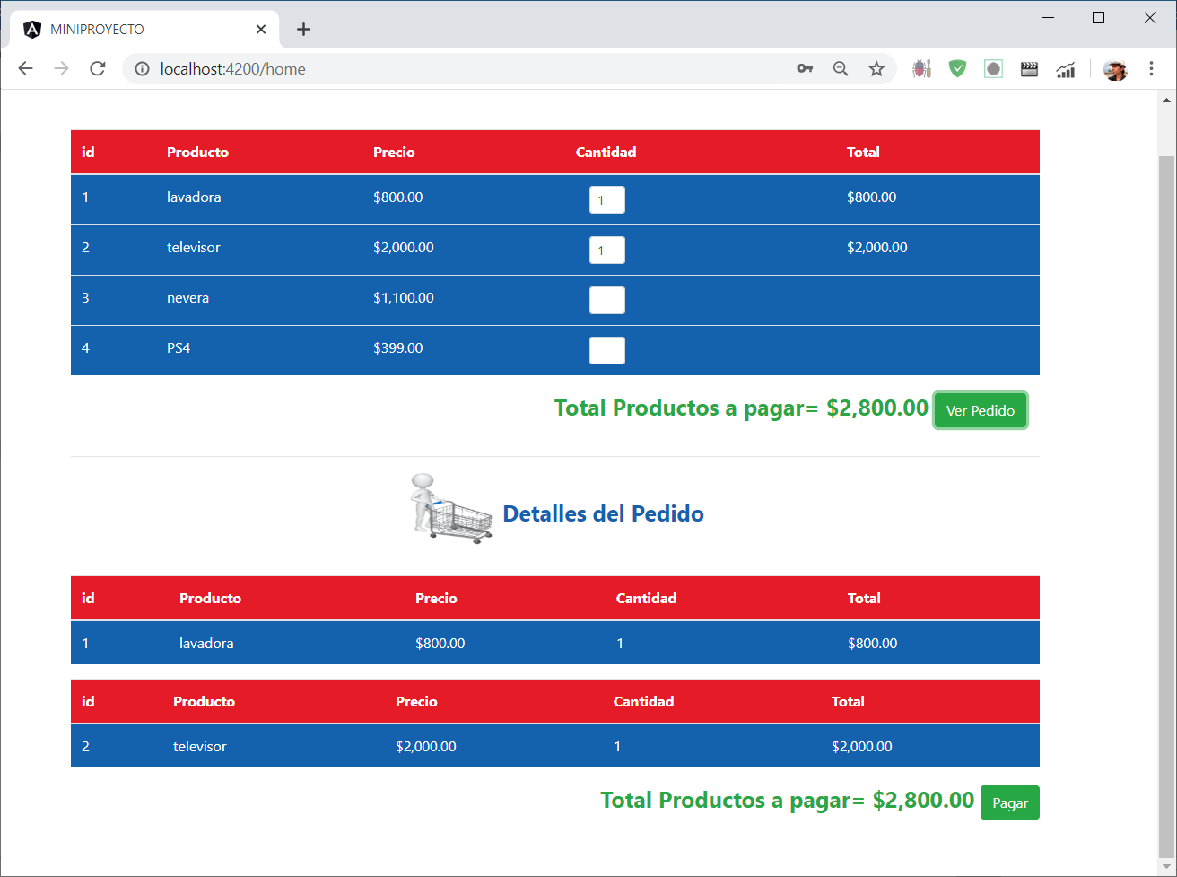

* Validar Pedido.

(después de verificar y validar el pago – objeto pago de entidad pedidos cambiado de no para si)

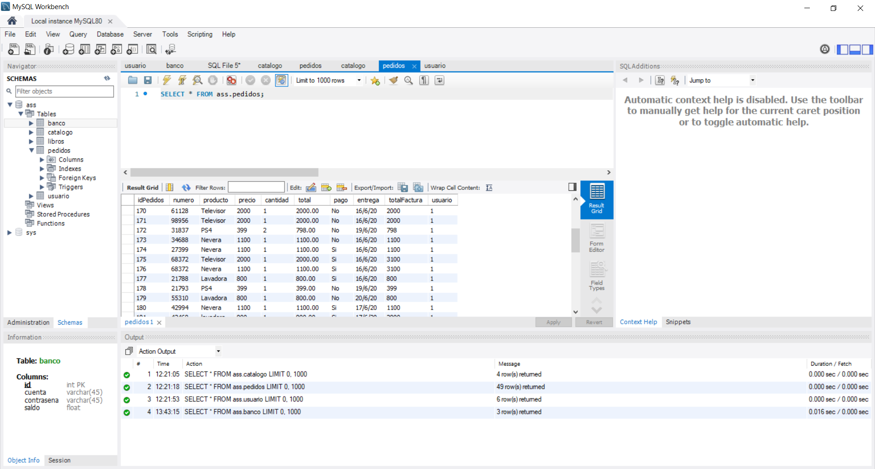

* Del Banco online:
* Validar usuario.

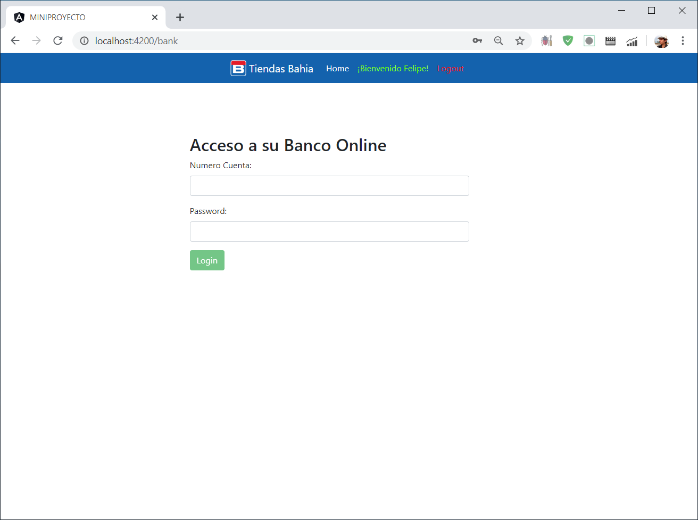

* Verificar saldo.

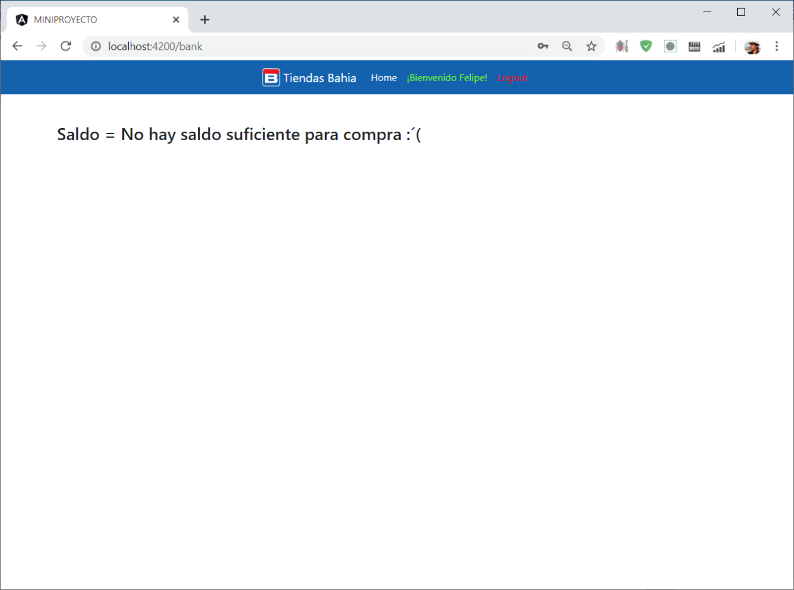

* Aprobar compra.

(generar Factura)

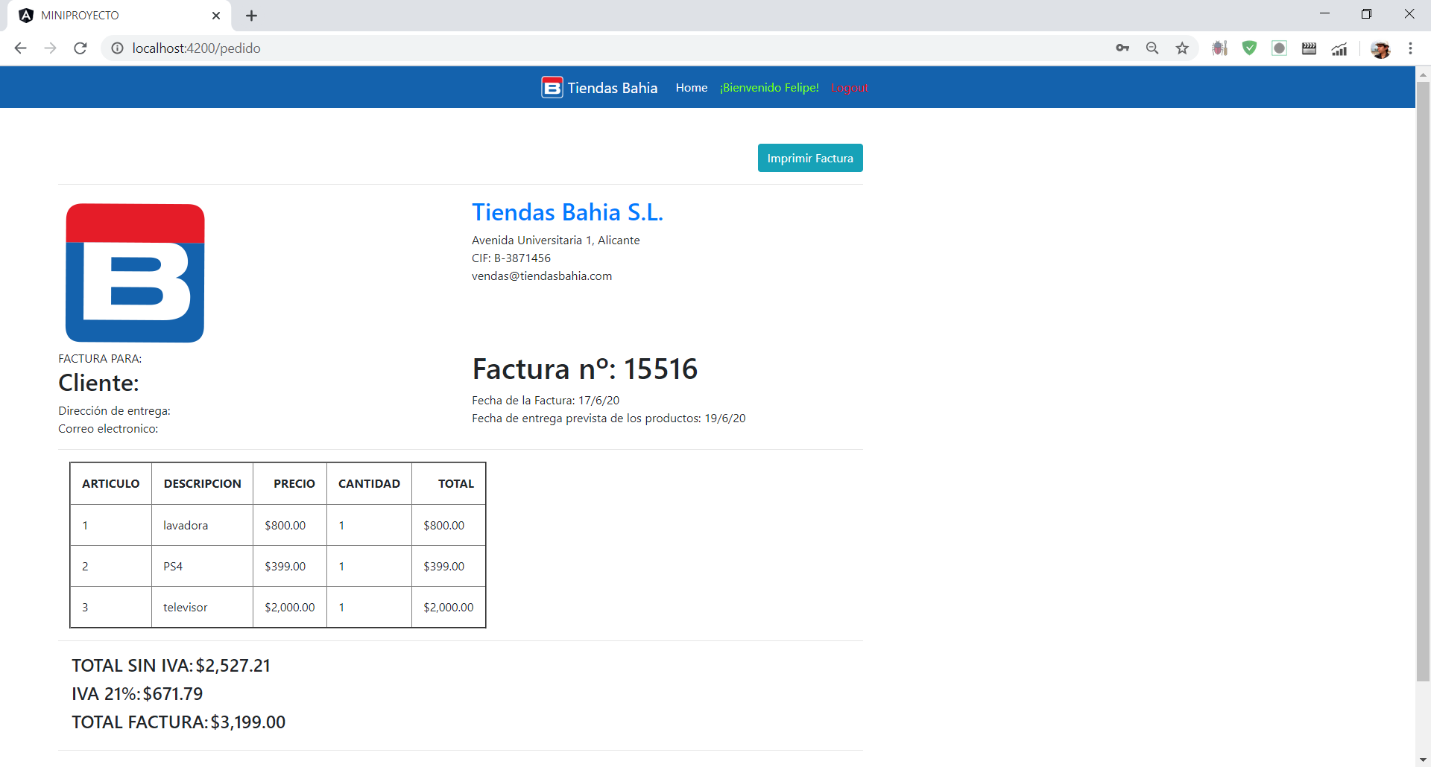

1. Fase 2. Diseño

Se realizarán los contratos de los servicios SOAP y REST que vamos a implementar.

* 1. SOAP

Contractos WSDL para buscar presupuestos y ordenar compra si la cantidad deseada es más grande que stock.

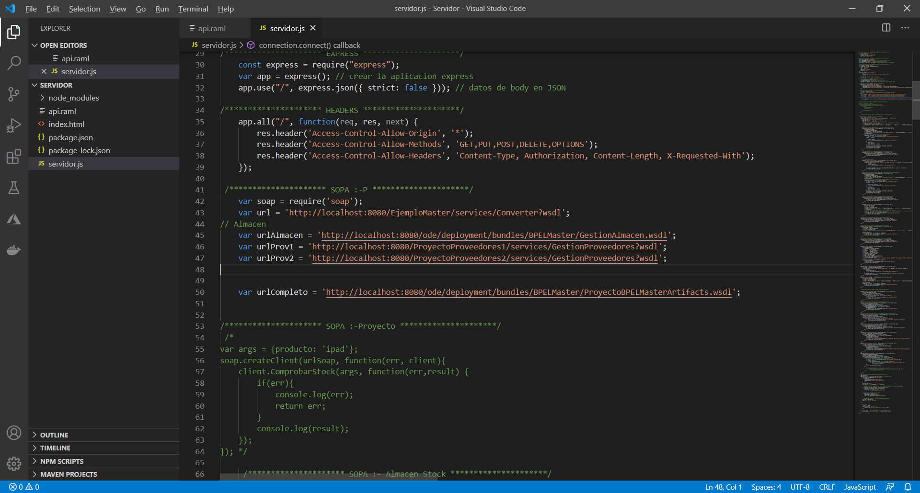

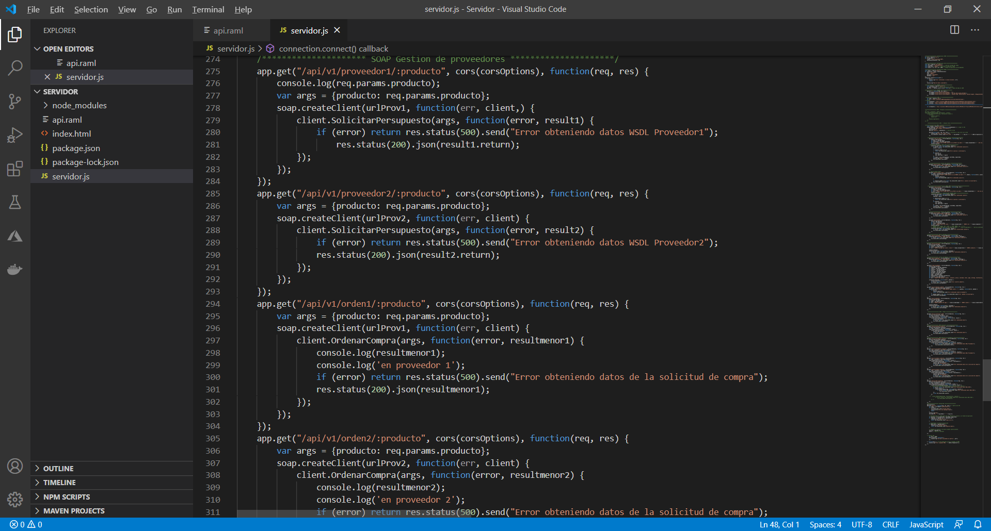

Comparación de precio y orden de compra:

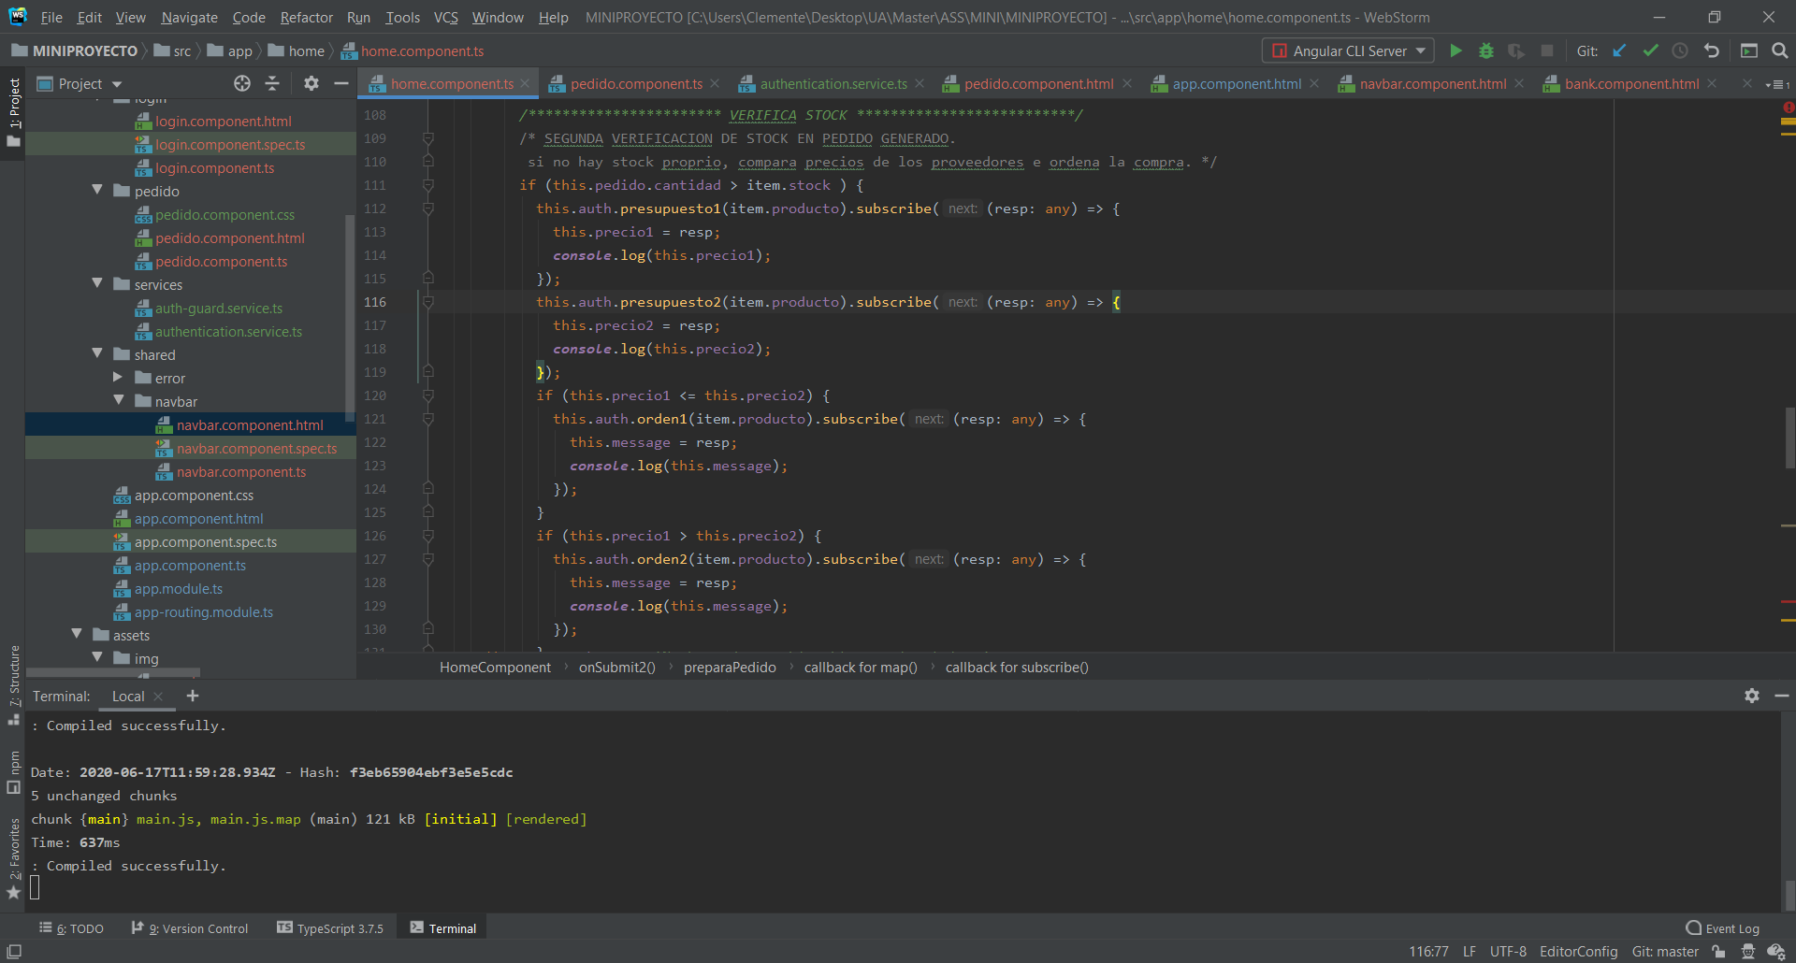

Llamando los servicios WSDL a través de la API RAML

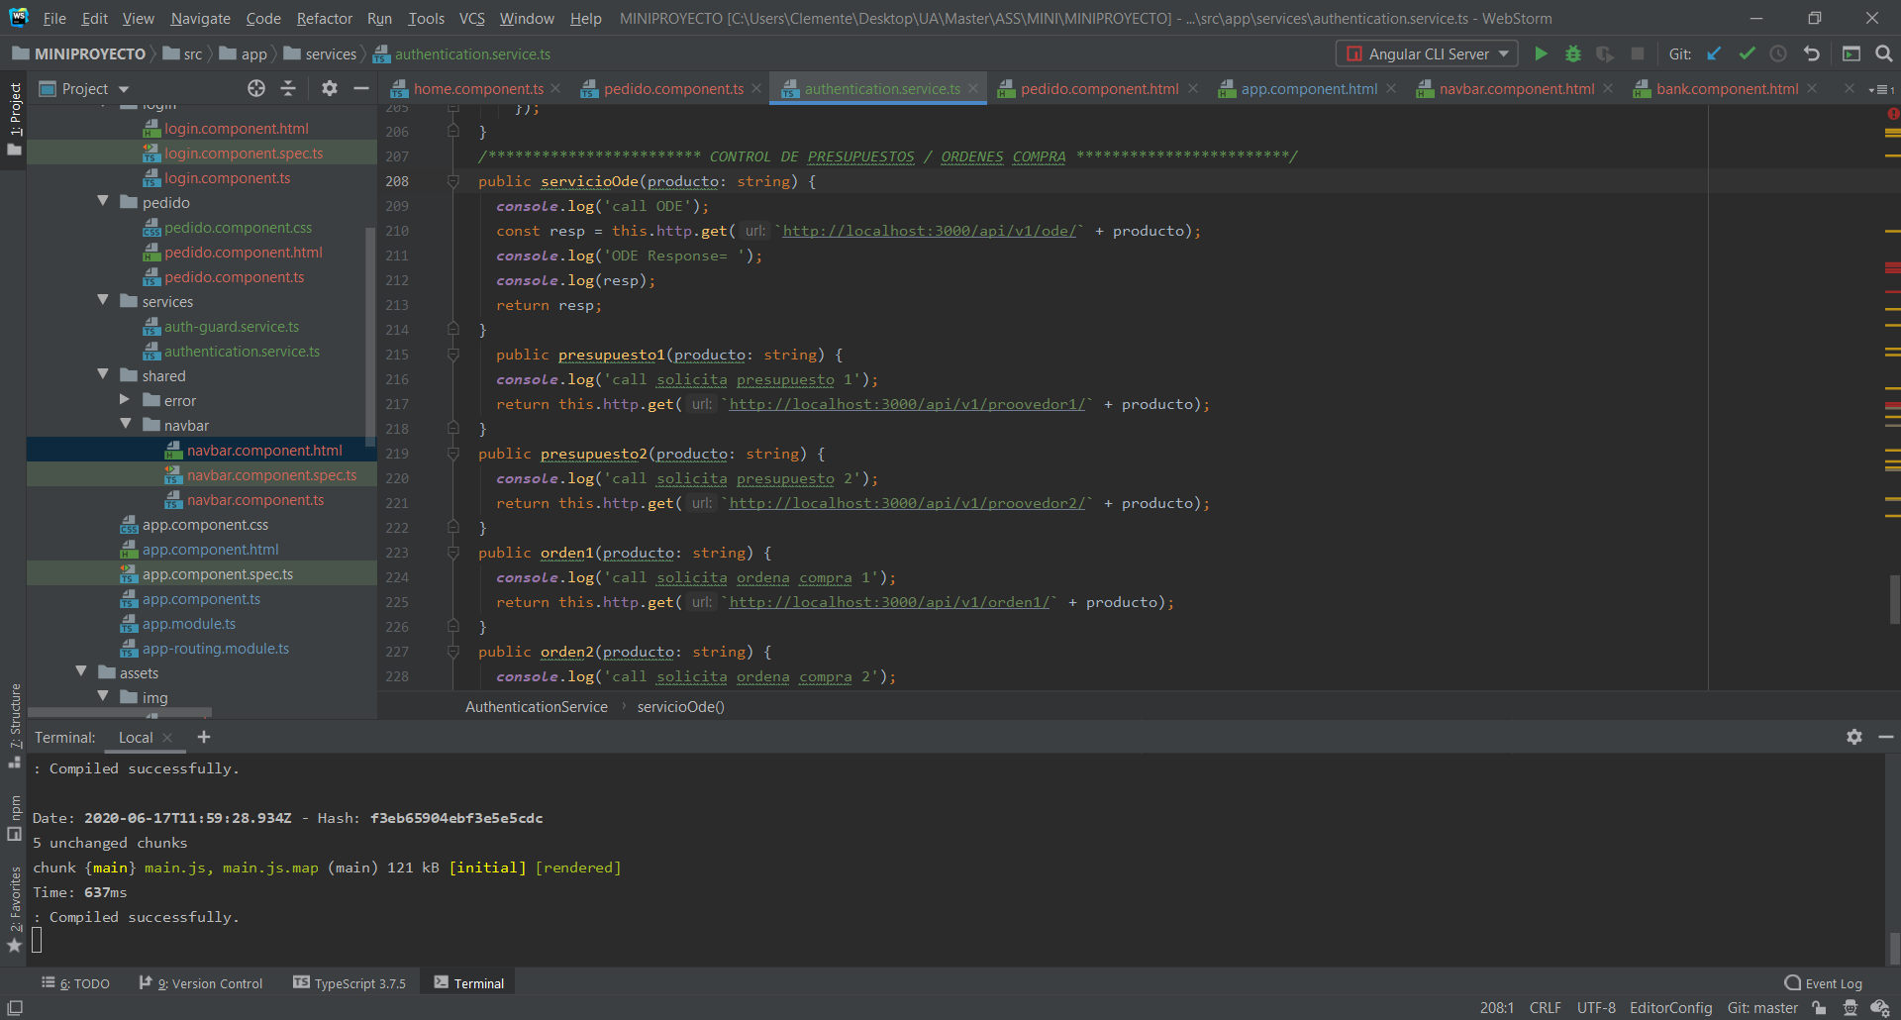

Contracto BPEL

Utilizado antes de mostrar el catálogo, para verificar los productos disponibles para la venta y comprar productos cuyo stock en almacén es menor que 5.

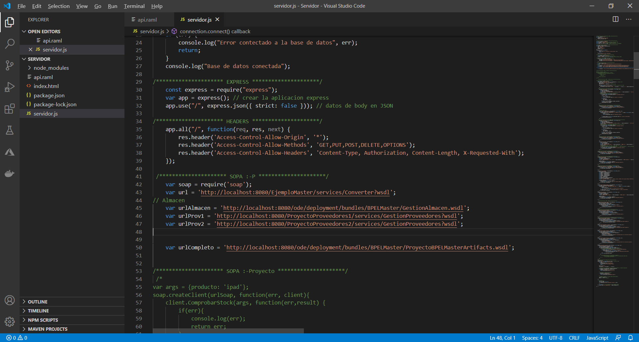

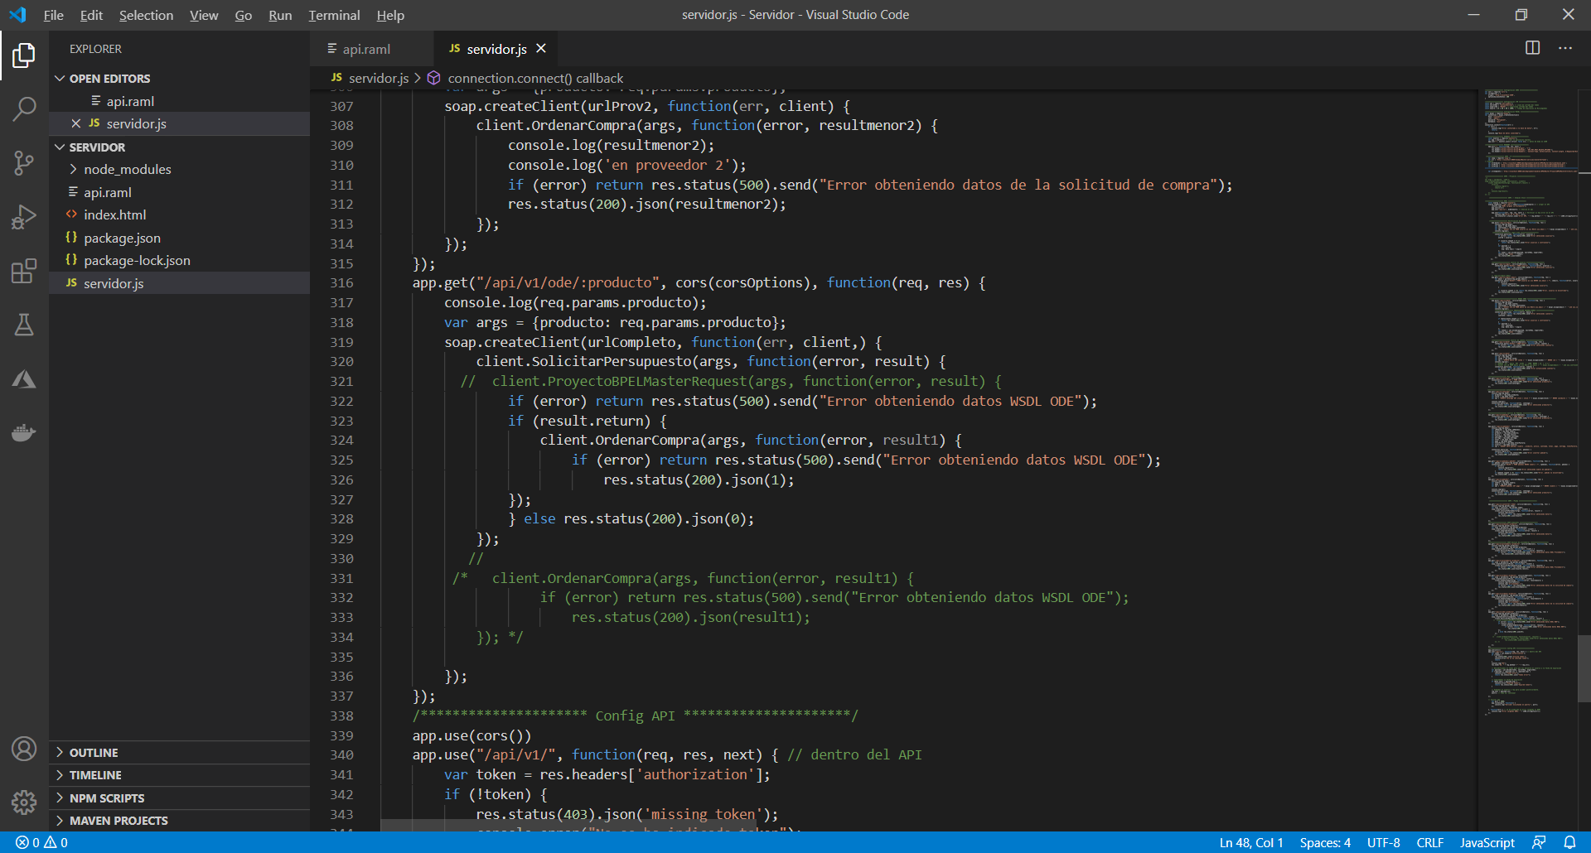

* 1. RAML

Para la base de datos mongodb. Utilizado open API REST loopback.

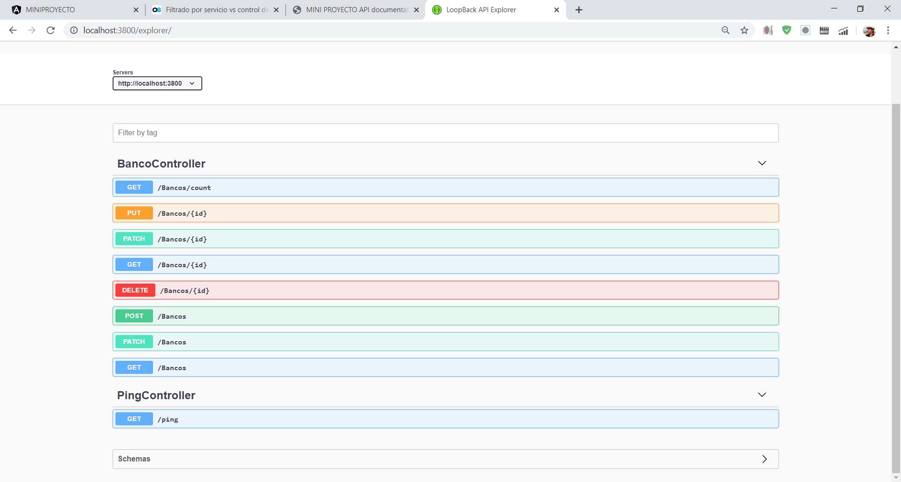

Para los demás servicios fue creado la API REST en node.js

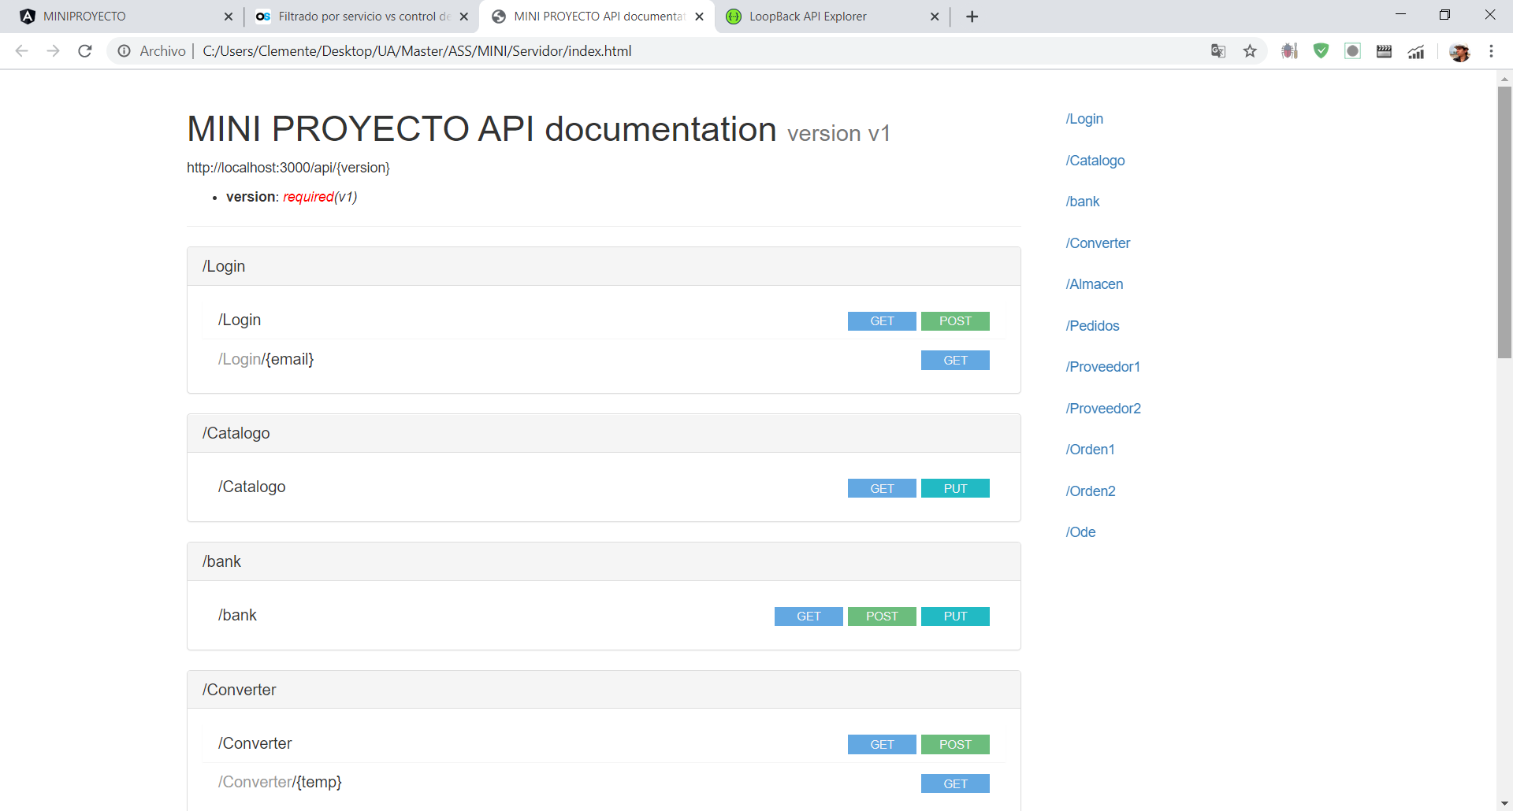

1. Implementación

Descritos arriba.